[Django 미니프로젝트 : MiniProject]

1. 프로젝트 생성

1-1. 파이참에서 프로젝트를 생성한다.(MiniProject)

1-2. 터미널에서 Django 프로젝트를 생성한다.

C:\Users\ilifo\anaconda3\Scripts\django-admin startproject MiniProject

1-3. 파이참을 종료해준다.

1-4. 탐색기에서 파이참에서 생성한 프로젝트로 가서 MiniProject 폴더를 들어간다.

1-5. 내부의 폴더와 파일들을 모두 잘라내기에서 상위폴더에 붙혀넣기 한다.

1.6. 파이참 실행

1-7. 테스트

터미널에서 python manage.py runserver 8000

2. home app 추가(주소만 치고 들었을 경우)

2-1. 터미널 python manage.py startapp home

2-2. MiniProject에 있는 settings.py 파일에서 home앱을 등록한다.

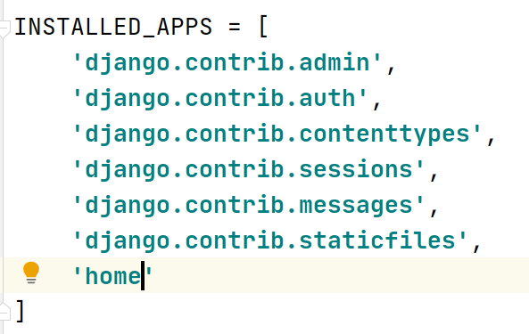

2-3. MiniProject에 templates 디렉토리를 생성해준다.

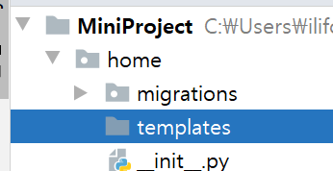

2-4. home에 있는 views.py에 요청시 호출될 함수를 작성한다.

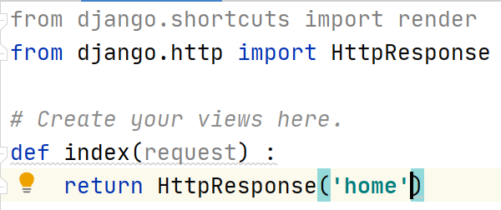

2-5. MiniProject에 있는 urls.py에 주소를 등록한다.

3. topic, content 앱을 추가한다.

Python manage.py startapp topic

Python manage.py startapp content

4. MiniProject에 있는 settings.py 파일에서 topic, content앱을 등록한다.

5. home의 templates에 app 별로 폴더를 만들어준다.

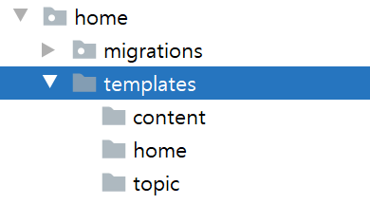

6. home.views 의 index에서 topic으로 강제 이동되도록 코드를 작성한다.

7. urls에 필요한 주소를 등록하고 views에 함수도 만들어주고 화면도 만들어준다.

8. home/models.py 파일에 모델 클래스를 정의한다.

9. 데이터베이스 반영한다.

Python manage.py makemigrations

Python manage.py migrate

10. 관리자 페이지 확인을 위해 home/admin.py 파일에 모델클래스들을 등록한다.

11. super user를 생성한다.

Python mange.py createsuperuser